EDP 1030-1050 Helis Dişli Pompa

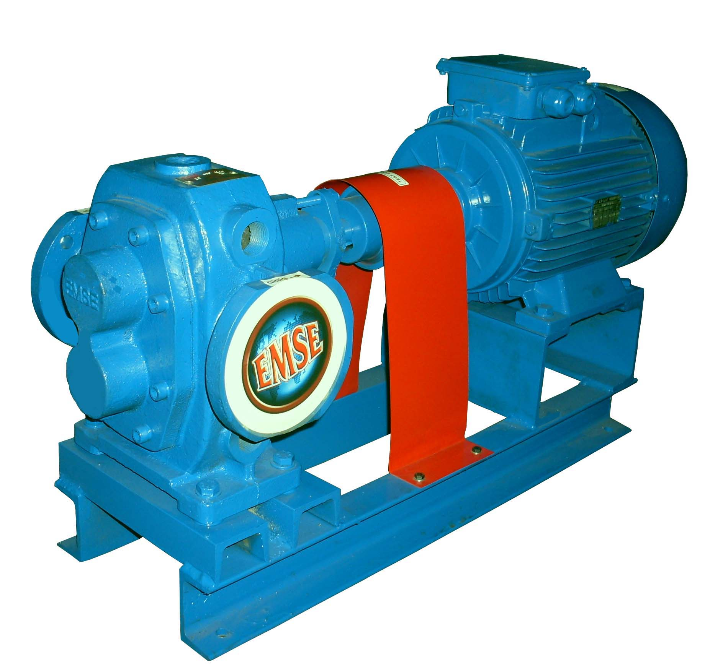

Pompa Özellikleri
- Kolay bakım, sessiz çalışma
- Düşük titreşim
- Uygun fiyat, yüksek performans
- Viskoz akışkanlar için ideal
- Motor pompa kaplin bağlantılı
- Düşük devirli pompalar için redüktör akuple
- Isı ceketli (donma olasılığı olan akışkanlar için)

Pompa Performans

TİP/TYPE | Anma kapasitesi | Basınca göre güç [kW]
TİP/TYPE | Nominal capacity | Power according to pressure
TİP/TYPE | [ m3/h ] | Pressure [bar]
TİP/TYPE | [ m3/h ] | 2 | 3 | 4 | 6 | 10 | 15
EDP 1030 | 30 | 5,5 | 7,5 | 11 | 15 | 22 | 37
EDP 1050 | 50 | 7,5 | 11 | 15 | 22 | 30 | 45

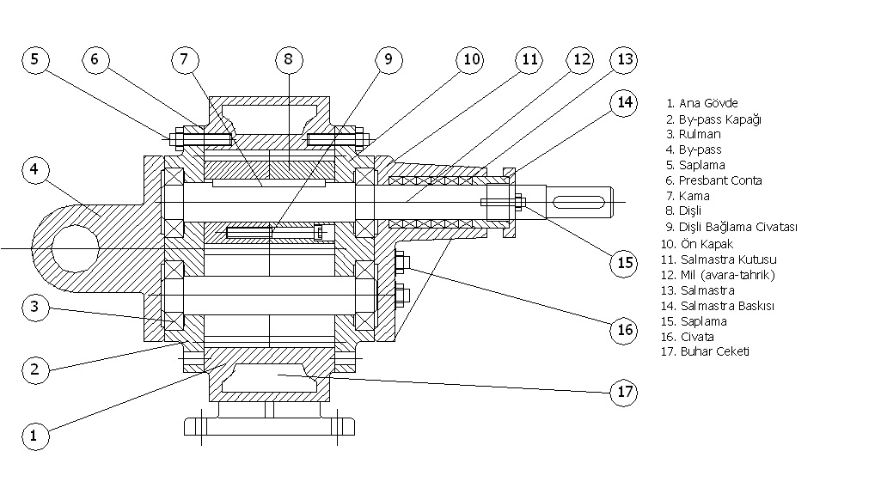

Pompa Boyutları

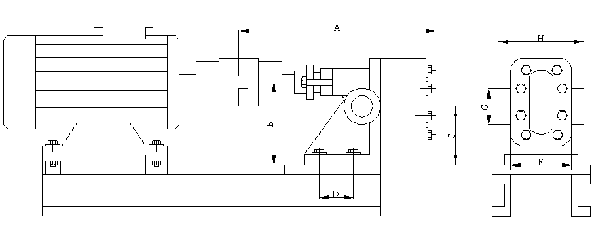

Model | A | B | C | D | F | G | H
EDP 1030 | 425 | 204 | 150 | 120 | 195 | 195 | 325
EDP 1050 | 500 | 240 | 170 | 130 | 230 | 230 | 335

